ОТЧЁТ
по лабораторной работе №3
по дисциплине «Моделирование бизнес-процессов»

Тема: Построение диаграммы FEO и IDEF3 в Draw.io
Выполнил: студент группы БИНOZS-331 Трофимов А.Н.

1. Цель работы
Создание FEO-диаграммы (For Exposition Only) для иллюстрации отдельных аспектов модели IDEF0. Создание диаграммы IDEF3 для описания сценария процесса сборки компьютеров. Создание сценария.

2. Краткие теоретические сведения
FEO-диаграмма (For Exposition Only -- «только для пояснения») -- это специальный тип диаграммы в методологии IDEF0, предназначенный для фокусированного представления одной работы в контексте окружающих процессов. В отличие от обычной диаграммы декомпозиции, FEO-диаграмма не входит в иерархическую структуру модели и не подчиняется строгим правилам согласованности стрелок. На ней выделяется одна работа сплошной линией, а соседние работы показываются пунктиром. Все стрелки (ICOM), связанные с фокусной работой, отображаются полностью. FEO-диаграммы применяются для обсуждения процессов с заинтересованными лицами и в документации.
Нотация IDEF3 (Process Description Capture Method) предназначена для описания процессов как упорядоченной последовательности действий. В отличие от IDEF0, которая описывает «что делает система», IDEF3 описывает «как именно выполняется процесс», показывая порядок операций и логику ветвления. Основные элементы IDEF3: единицы работы (Unit of Work, UOW) -- прямоугольники с номером и названием; связи (Links) -- стрелки, показывающие последовательность; перекрёстки (Junctions) -- элементы управления потоком; объекты ссылок (Referents) -- внешние элементы, влияющие на процесс.
Перекрёстки в IDEF3 бывают трёх типов: AND (асинхронное и синхронное «И» -- все ветви выполняются), OR (асинхронное и синхронное «ИЛИ» -- одна или несколько ветвей), XOR (исключающее «ИЛИ» -- строго одна ветвь). Каждый перекрёсток может быть разветвляющим (Fan-out: один вход, несколько выходов) или собирающим (Fan-in: несколько входов, один выход). Сценарий -- это выделение одного конкретного пути прохождения процесса из полной диаграммы IDEF3.

3. Ход работы
3.1. Построение FEO-диаграммы
Открыли файл Quill_AS-IS.drawio и создали новую страницу «FEO». FEO-диаграмма построена для работы A2 «Сборка и тестирование компьютеров» с диаграммы A0.
Элементы FEO-диаграммы:
Элемент | Стиль отображения | Описание
A2 «Сборка и тестирование компьютеров» | Сплошная линия, выделена цветом | Фокусная работа, размещена в центре диаграммы
A1 «Продажи и маркетинг» | Пунктирная линия | Соседняя работа, показана как контекст слева
A3 «Отгрузка и получение» | Пунктирная линия | Соседняя работа, показана как контекст справа

Стрелки, отображённые на FEO-диаграмме для работы A2:
Тип ICOM | Название стрелки | Направление
Вход (I) | Оформленные заказы | A1 --> A2
Вход (I) | Компоненты | A3 --> A2
Управление (C) | Стандарты качества | Сверху --> A2
Управление (C) | Правила и регламенты | Сверху --> A2
Выход (O) | Собранные компьютеры | A2 --> A3
Выход (O) | Результаты сборки | A2 --> A1 (обратная связь)
Механизм (M) | Операторы сборки | Снизу --> A2
Механизм (M) | Оборудование | Снизу --> A2

FEO-диаграмма позволяет наглядно увидеть все связи работы A2 с окружающими процессами в одном упрощённом виде, без необходимости анализировать всю иерархию модели.
3.2. Построение диаграммы IDEF3
Создали новую страницу «IDEF3» для описания сценария процесса сборки настольных компьютеров. Диаграмма IDEF3 описывает последовательность действий внутри работы A22 «Сборка настольных компьютеров».
Единицы работы (UOW)
Номер | Название | Описание
1 | Подготовка компонентов | Комплектование деталей по спецификации заказа
2 | Установка материнской платы | Монтаж материнской платы в корпус
3 | Установка процессора и памяти | Установка CPU и модулей оперативной памяти
4 | Установка HDD/SSD | Установка накопителей данных
5 | Установка модема | Установка модема (опционально, по заказу)
6 | Установка CD-ROM | Установка привода CD-ROM (опционально)
7 | Установка флоппи-дисковода | Установка дисковода (опционально)
8 | Установка дополнительного ПО | Установка программного обеспечения по требованию клиента
9 | Финальная сборка | Закрытие корпуса, подключение кабелей, проверка комплектности

Объекты ссылок (Referents)
Объект ссылки | Связанная работа | Описание
Компоненты | Подготовка компонентов | Набор комплектующих со склада компании Quill
Программное обеспечение | Установка дополнительного ПО | Дистрибутивы ПО по спецификации заказа

Перекрёстки (Junctions)
№ | Тип | Функция | Описание
J1 | O (Fan-out) | Разветвление | После установки HDD/SSD: установка дополнительных устройств (модем, CD-ROM, флоппи) -- одно или несколько из них по заказу
J2 | O (Fan-in) | Слияние | Завершение установки опциональных устройств, все выбранные устройства установлены
J3 | X (Fan-out) | Разветвление | После J2: либо установка доп. ПО (если заказано), либо сразу финальная сборка
J4 | X (Fan-in) | Слияние | Объединение потоков перед финальной сборкой

Последовательность процесса
```
Подготовка компонентов
--> Установка материнской платы
--> Установка процессора и памяти
--> Установка HDD/SSD
--> J1 (O Fan-out)
|--> Установка модема ---------> J2 (O Fan-in)
|--> Установка CD-ROM --------> J2
|--> Установка флоппи ---------> J2
--> J3 (X Fan-out)
|--> Установка доп. ПО --> J4 (X Fan-in)
|--> (без ПО) -----------> J4
--> Финальная сборка
```

3.3. Создание сценария
Из полной диаграммы IDEF3 выделен один конкретный сценарий -- путь выполнения заказа на настольный ПК с модемом и CD-ROM, без дополнительного ПО:
Шаг | Работа | Примечание
1 | Подготовка компонентов | Комплектуются все необходимые детали
2 | Установка материнской платы | Монтаж в корпус
3 | Установка процессора и памяти | CPU + RAM
4 | Установка HDD/SSD | Накопитель данных
5 | J1 (O Fan-out) | Разветвление: выбраны модем и CD-ROM
6 | Установка модема | По заказу клиента
7 | Установка CD-ROM | По заказу клиента
8 | J2 (O Fan-in) | Слияние: оба устройства установлены
9 | J3 (X Fan-out) | Выбор: доп. ПО не требуется
10 | J4 (X Fan-in) | Прямой переход к финальной сборке
11 | Финальная сборка | Закрытие корпуса, проверка

Сценарий демонстрирует один из возможных путей прохождения процесса, в котором через OR-перекрёсток (J1) выбраны два из трёх опциональных устройств, а через XOR-перекрёсток (J3) выбран путь без установки дополнительного ПО.

4. Диаграммы
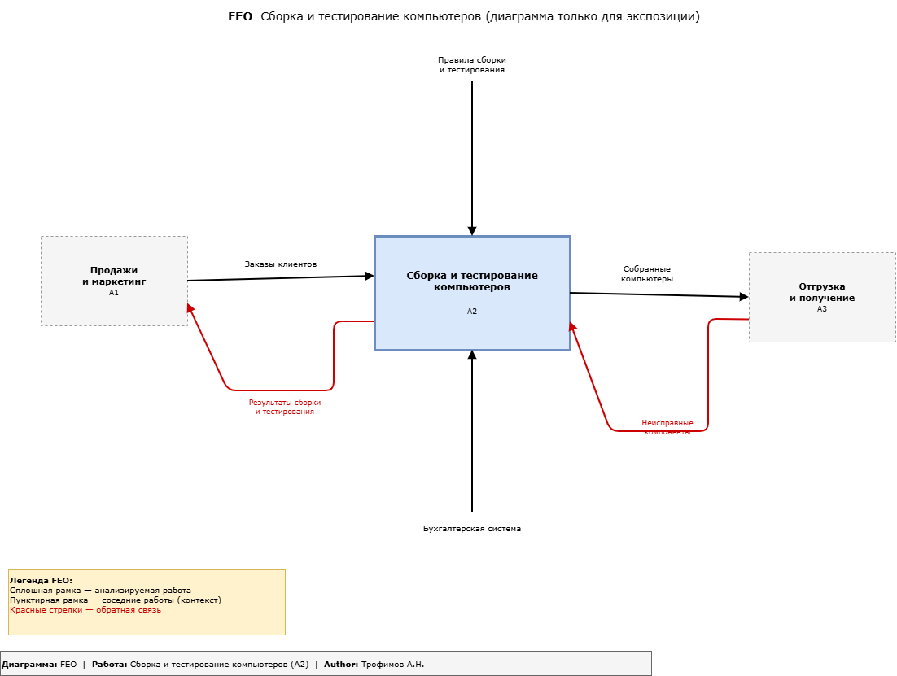
Рисунок 1. FEO-диаграмма для работы A2 «Сборка и тестирование компьютеров»
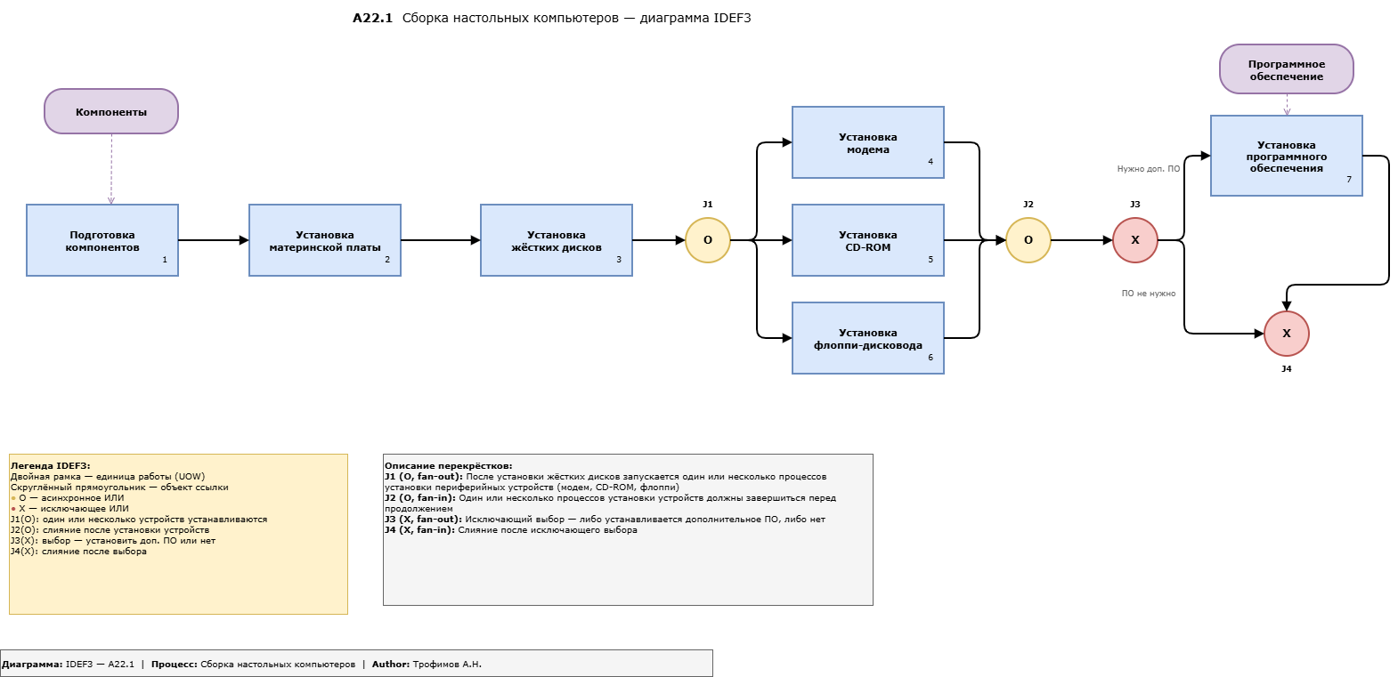
Рисунок 2. Диаграмма IDEF3 -- сценарий процесса сборки настольных компьютеров
5. Ответы на контрольные вопросы
1. В чём отличие FEO-диаграммы от обычной диаграммы декомпозиции?
FEO-диаграмма (For Exposition Only) не является частью иерархической структуры модели IDEF0 и не подчиняется строгим правилам согласованности стрелок между уровнями. Обычная диаграмма декомпозиции раскрывает внутреннюю структуру конкретного блока, разбивая его на подфункции, и обязана соответствовать родительской диаграмме по граничным стрелкам. FEO-диаграмма не выполняет декомпозицию: она выделяет одну работу и показывает её в контексте соседних процессов, акцентируя внимание на связях. В нашей работе FEO-диаграмма показывает работу A2 «Сборка и тестирование компьютеров» в центре, а соседние A1 и A3 отображены пунктиром как контекст.

2. Для каких целей используются FEO-диаграммы?
FEO-диаграммы предназначены для презентации и обсуждения модели с заинтересованными лицами: руководителями, экспертами предметной области, заказчиками. Они позволяют сфокусировать внимание на конкретном процессе, не перегружая собеседника всей иерархией модели IDEF0. FEO-диаграммы также используются в документации для пояснения сложных фрагментов модели и при согласовании модели с экспертами. Например, при обсуждении процесса сборки с директором компании Quill FEO-диаграмма позволяет наглядно продемонстрировать все входы, выходы, управление и механизмы работы A2 в одном представлении.

3. Почему соседние работы показаны пунктиром?
Соседние работы на FEO-диаграмме показаны пунктиром, чтобы визуально отделить их от основной (фокусной) работы и обозначить их вспомогательную, контекстную роль. Пунктир указывает, что эти работы не являются объектом детального рассмотрения на данной диаграмме, а включены лишь для демонстрации связей фокусной работы с окружением. В нашем случае A1 «Продажи и маркетинг» и A3 «Отгрузка и получение» показаны пунктиром, чтобы было видно, откуда работа A2 получает оформленные заказы и куда передаёт собранные компьютеры. Без контекстных работ связи фокусной работы были бы неполными.

4. Можно ли выполнять декомпозицию работы на FEO-диаграмме?
Нет, FEO-диаграмма не предназначена для декомпозиции. Она является исключительно иллюстративным документом и не входит в иерархическую структуру модели IDEF0. Декомпозиция выполняется только на стандартных диаграммах декомпозиции, которые подчиняются правилам согласованности граничных стрелок с родительским уровнем. FEO-диаграмма может содержать произвольное количество элементов и стрелок, но её содержание не порождает дочерних диаграмм и не нумеруется в иерархии. Для декомпозиции работы A2 компании Quill мы использовали стандартную диаграмму A2 (лабораторная работа №2).

5. Как FEO-диаграмма помогает при обсуждении процессов с заинтересованными лицами?
FEO-диаграмма упрощает коммуникацию, поскольку позволяет показать конкретный процесс в контексте, не требуя от собеседника понимания всей иерархии модели IDEF0. Заинтересованные лица (руководители, заказчики, эксперты) могут сосредоточиться на одном процессе, видя при этом все его входы, выходы, управление и механизмы. Это особенно полезно при согласовании модели, когда нужно получить подтверждение корректности описания от эксперта предметной области. Например, FEO-диаграмма работы A2 позволяет директору компании Quill быстро оценить, какие ресурсы задействованы в сборке, какие данные поступают и что является результатом, не углубляясь в детали декомпозиции.

6. В чём основное отличие нотации IDEF3 от IDEF0?
IDEF0 описывает систему с функциональной точки зрения через стрелки ICOM (входы, управление, выходы, механизмы), показывая «что делает система», но не отражая порядок выполнения действий. IDEF3 описывает процесс как упорядоченную последовательность действий с явной логикой ветвления и синхронизации, отвечая на вопрос «как выполняется процесс». В IDEF3 используются перекрёстки (AND, OR, XOR) для управления потоком, тогда как в IDEF0 нет элементов управления последовательностью. Например, в модели компании Quill IDEF0 показывает, что блок A2 выполняет сборку и тестирование, а IDEF3 детально описывает последовательность: подготовка компонентов, установка материнской платы, процессора, далее разветвление на опциональные устройства и финальная сборка.

7. Какие типы перекрёстков существуют в IDEF3 и для чего они используются?
В IDEF3 существуют три основных типа перекрёстков: AND, OR и XOR. AND-перекрёсток (обозначается «&») означает, что все ветви выполняются параллельно (при Fan-out) или что все ветви должны завершиться для продолжения процесса (при Fan-in). OR-перекрёсток (обозначается «O») означает, что выполняется одна или несколько ветвей по выбору. XOR-перекрёсток (обозначается «X») означает выбор строго одной ветви из нескольких. В нашей модели сборки настольных компьютеров OR-перекрёсток J1 используется для опциональной установки устройств (модем, CD-ROM, флоппи -- любая комбинация), а XOR-перекрёсток J3 -- для выбора между установкой дополнительного ПО и переходом сразу к финальной сборке.

8. В чём разница между Fan-out и Fan-in?
Fan-out (разветвление) -- это перекрёсток, в который входит один поток, а выходит несколько. Он определяет, как процесс разделяется на параллельные или альтернативные ветви. Fan-in (слияние) -- это перекрёсток, в который входят несколько потоков, а выходит один. Он определяет условия объединения ветвей перед продолжением процесса. Тип перекрёстка (AND, OR, XOR) задаёт семантику разветвления или слияния. Например, в нашей модели J1 (O Fan-out) разветвляет процесс на три опциональных устройства, а J2 (O Fan-in) собирает потоки обратно: процесс продолжится, когда все выбранные устройства будут установлены.

9. Когда используется перекрёсток XOR вместо OR?
Перекрёсток XOR используется, когда из нескольких возможных ветвей может быть выполнена строго одна -- альтернативы являются взаимоисключающими. OR применяется, когда допустимо выполнение одной или нескольких ветвей одновременно. В нашей модели J3 (XOR) после завершения установки устройств выбирает строго один путь: либо устанавливается дополнительное ПО, либо процесс переходит сразу к финальной сборке -- оба варианта одновременно невозможны. Перекрёсток J1 (OR) для установки модема, CD-ROM и флоппи, напротив, допускает любую комбинацию: только модем, модем и CD-ROM, все три устройства и т. д.

10. Почему «Установка модема», «CD-ROM» и «Флоппи» идут через перекрёсток O?
Эти три операции проходят через перекрёсток O (OR), потому что они являются опциональными и могут выполняться в различных комбинациях в зависимости от конфигурации заказа клиента компании Quill. Клиент может заказать компьютер только с модемом, с модемом и CD-ROM, или со всеми тремя устройствами. Перекрёсток AND здесь не подходит, так как установка всех трёх устройств не является обязательной для каждого заказа. Перекрёсток XOR также не подходит, поскольку допускается установка нескольких устройств одновременно. OR-перекрёсток точно отражает эту бизнес-логику: из трёх опциональных компонентов устанавливается одно или несколько по выбору.

11. Зачем нужны объекты ссылок на диаграмме IDEF3?
Объекты ссылок (Referents) в IDEF3 используются для обозначения внешних элементов, которые влияют на процесс или связаны с ним, но не являются единицами работы (UOW). Это могут быть документы, материалы, данные, нормативные акты или информационные системы. Объекты ссылок дополняют диаграмму информацией о контексте выполнения работ, не нарушая логику потока управления. В нашей модели объект ссылки «Компоненты» связан с работой «Подготовка компонентов», указывая на материалы со склада компании Quill, а объект «Программное обеспечение» связан с работой «Установка дополнительного ПО», обозначая дистрибутивы, необходимые для выполнения этой операции.

6. Вывод
В ходе лабораторной работы были построены FEO-диаграмма и диаграмма IDEF3 для компании Quill. FEO-диаграмма наглядно представила работу A2 «Сборка и тестирование компьютеров» в контексте соседних процессов A1 и A3, что удобно для презентации и обсуждения с заинтересованными лицами. На FEO-диаграмме отображены все стрелки ICOM фокусной работы, а соседние процессы показаны пунктиром для визуального разделения. Диаграмма IDEF3 описала сценарий процесса сборки настольных компьютеров с использованием перекрёстков OR и XOR, объектов ссылок и 9 единиц работы.
Освоены практические навыки построения FEO-диаграмм и диаграмм IDEF3 в Draw.io. Изучены типы перекрёстков (AND, OR, XOR), разница между Fan-out и Fan-in, применение объектов ссылок. Создан сценарий -- выделен один конкретный путь прохождения процесса (сборка ПК с модемом и CD-ROM, без дополнительного ПО). Полученные диаграммы дополняют модель IDEF0, построенную в лабораторных работах №1 и №2, обеспечивая более полное и разностороннее описание бизнес-процессов компании Quill.

